Załącznik nr 1 b
Zasady składania elektronicznego Jednolitego Europejskiego Dokumentu Zamówienia

- Zamawiający wymaga, by jednolity europejski dokument zamówienia (JEDZ) jako forma szczególna, został sporządzony, pod rygorem nieważności, w postaci elektronicznej, i opatrzony ważnym kwalifikowanym podpisem elektronicznym.
- JEDZ należy przesłać w postaci elektronicznej opatrzonej kwalifikowanym podpisem elektronicznym. Oświadczenia podmiotów składających ofertę/wniosek wspólnie oraz podmiotów udostępniających potencjał składane na formularzu JEDZ powinny mieć formę dokumentu elektronicznego, podpisanego kwalifikowanym podpisem elektronicznym przez każdego z nich w zakresie w jakim potwierdzają okoliczności, o których mowa w treści art. 22 ust. 1 PZP.
- Środkiem komunikacji elektronicznej, służącym złożeniu JEDZ przez wykonawcę, jest poczta elektroniczna. UWAGA! Złożenie JEDZ wraz z ofertą na nośniku danych (np. CD, pendrive) jest niedopuszczalne, nie stanowi bowiem jego złożenia przy użyciu środków komunikacji elektronicznej w rozumieniu przepisów ustawy z dnia 18 lipca 2002 o świadczeniu usług drogą elektroniczną (t.j. Dz. U. z 2017r. poz. 1219).
- JEDZ należy przesłać na adres email wskazany w Rozdziale XII SIWZ.
- Wykonawca wypełnia JEDZ, tworząc dokument elektroniczny. Może korzystać z narzędzia ESPD lub innych dostępnych narzędzi lub oprogramowania, które umożliwiają wypełnienie JEDZ i utworzenie dokumentu elektronicznego (zgodnie z Instrukcją Wypełnienia - jednolity dokument zamówienia JEDZ – www.uzp.gov.pl).
- Po stworzeniu lub wygenerowaniu przez wykonawcę dokumentu elektronicznego JEDZ, wykonawca podpisuje ww. dokument kwalifikowanym podpisem elektronicznym, wystawionym przez dostawcę kwalifikowanej usługi zaufania, będącego podmiotem świadczącym usługi certyfikacyjne - podpis elektroniczny, spełniające wymogi bezpieczeństwa określone w ustawie.
- Podpisany dokument elektroniczny JEDZ powinien zostać zaszyfrowany, tj. opatrzony hasłem dostępowym. Zgodnie z zapisami poniżej.
- Wykonawca zamieszcza hasło dostępu do pliku JEDZ w treści swojej oferty/wniosku (wybrać właściwe), składanej/składanego w formie pisemnej. Treść oferty/wniosku może zawierać, jeśli to niezbędne, również inne informacje dla prawidłowego dostępu do dokumentu, w szczególności informacje o wykorzystanym programie szyfrującym lub procedurze odszyfrowania danych zawartych w JEDZ.
- Wykonawca przesyła zamawiającemu zaszyfrowany i podpisany kwalifikowanym podpisem elektronicznym JEDZ na wskazany adres poczty elektronicznej w taki sposób, aby dokument ten dotarł do zamawiającego przed upływem terminu składania ofert. W temacie przesłanej wiadomości należy wskazać znak sprawy postępowania, którego JEDZ dotyczy oraz nazwę wykonawcy albo dowolne oznaczenie pozwalające na identyfikację wykonawcy (np. JEDZ znak sprawy: 72/WZM/2018– NAZWA WYKONAWCY).
- Wykonawca, przesyłając JEDZ, może żądać potwierdzenia dostarczenia wiadomości zawierającej JEDZ.
- Datą przesłania JEDZ będzie potwierdzenie dostarczenia wiadomości zawierającej JEDZ z serwera pocztowego zamawiającego.
- Obowiązek złożenia JEDZ w postaci elektronicznej opatrzonej kwalifikowanym podpisem elektronicznym w sposób określony powyżej dotyczy również JEDZ składanego na wezwanie w trybie art. 26 ust. 3 PZP; w takim przypadku Zamawiający nie wymaga szyfrowania tego dokumentu.

Instrukcja podpisywania plików JEDZ certyfikatem (podpisem) kwalifikowanym
Należy mieć zainstalowany w systemie program do obsługi podpisu elektronicznego od Swojego dostawcy certyfikatu kwalifikowanego (I tego programu dostawca będzie używał). W naszym przykładzie jest to program” Pem-Heart Signature”.
- Umieścić czytnik z podpisem kwalifikowanym w wejściu USB komputera.
- Zaznaczyć plik/pliki, które chcemy podpisać >> PPM >> PemHeartSignatue (u Państwa będzie to program od dostawcy certyfikatu) >> Podpisz
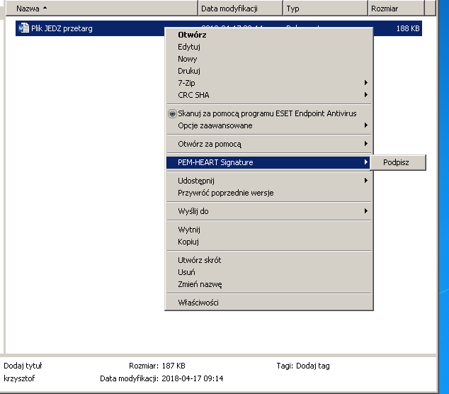
- Pojawi się okno do podpisywania Pliku z programu do obsługi podpisu. Nic nie zmieniać >> Dalej. Program zażąda kodu Pin od podpisu kwalifikowanego. (PIN nadaje się podczas aktywacji karty z podpisem kwalifikowanym, należy go pamiętać lub przechowywać w bezpiecznym miejscu)
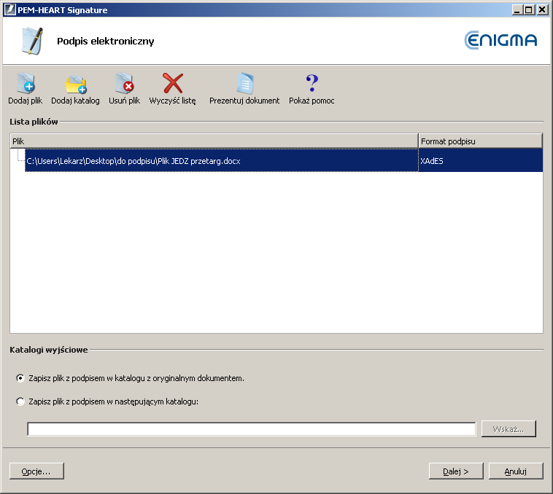
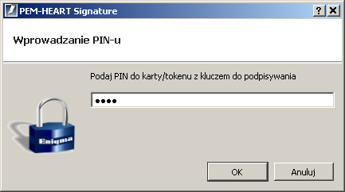
- Wpisać PIN zatwierdzić (OK). Powstanie podpisany certyfikatem kwalifikowanym plik z rozszerzeniem *.xades.
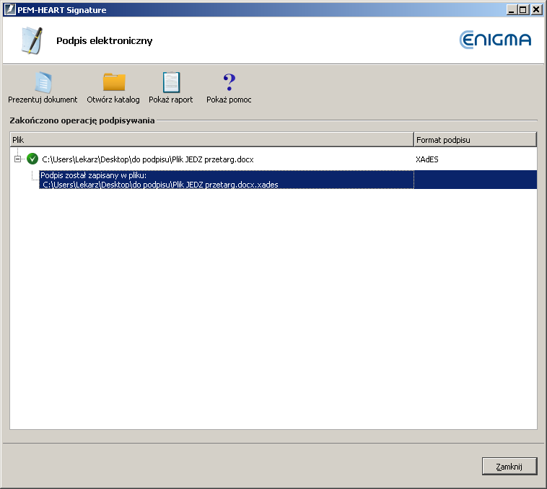
- Taki plik (.XAdES) należy po zabezpieczeniu hasłem wysłać do zamawiającego wraz z plikiem (JEDZ), który był podpisywany podpisem kwalifikowanym.

Instrukcja zabezpieczania plików hasłem za pomocą programu 7-ZIP
Należy mieć zainstalowany w systemie darmowy program 7-zip.
- Zaznaczyć plik (pliki), które chcemy zabezpieczyć hasłem
- Po kliknięciu Prawym Przyciskiem Myszy na zaznaczonych plikach wybrać z menu kontekstowego „7-ZIP >> dodaj do archiwum”
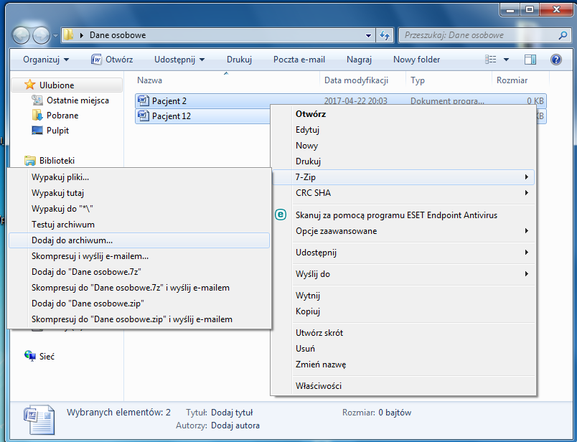

- Wpisać nazwę w polu „archiwum”, zaznaczyć format archiwum „zip”, „pokaż hasło”, wprowadzić hasło – (co najmniej 8 znaków, powinno zawierać litery duże, małe i cyfry. Nie powinna być to nazwa firmy / przetargu). Kliknąć „OK.”
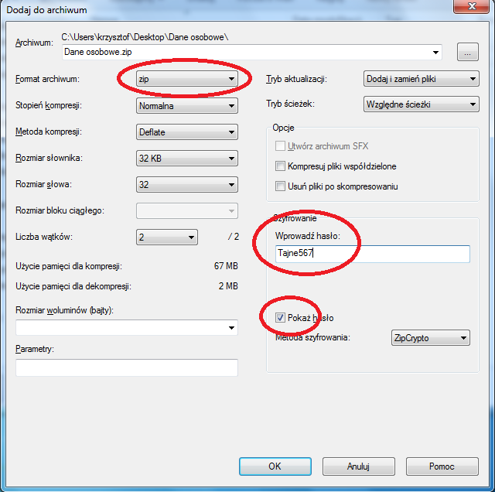
- Nowopowstały plik (w tym przypadku „dane osobowe.zip”) przesłać na email Zamawiającego
- Hasło do pliku umieścić w ofercie papierowej.
Zamawiający otrzyma dostęp do niego w chwili otwarcia oferty.

